需求分析说明书
该文档描述网上订餐系统需求，包括功能需求分析，性能需求分析，业务需求分析，数据需求分析。
1.1文档范围
本文档包含以下几个部分:
<1>. 文档介绍
<2>. 产品介绍
<3>. 产品面向的用户群体
<4>. 功能需求分析
<5>. 性能需求分析
<6>. 业务需求分析
<7>. 数据需求分析
<8>. 运行环境规定
1.2读者对象
数据库设计者，代码编写者
1.3 参考文档
[1]软件工程-----实践者的研究方法 机械工业出版社 原书第六版
[2]Java程序设计 清华出版社 雍俊海
[3]Web编程技术 机械工业出版社 厉小军 主编
[4]数据库原理及其应用教程 第二版 黄德才 主编 科学出版社

2.1背景
当今社会的生活节奏越来越快，人们对餐饮的要求也越来越高，不仅要求色香味俱全，而且对于就餐的时间和方式也有了更高的要求，许多顾客由于工作繁忙无法抽出时间来享受美味，这样就产生了快捷订餐的要求，最快的方式莫过于利用计算机网络，将餐饮业和计算机网络结合起来，就形成了网上订餐系统，用能力的餐饮企业对对餐品提供商提供网上订餐服务，不仅提高餐饮企业的服务质量，扩大知名度，也是为最终用户提供方便快捷的食品服务。
社会对餐饮的快捷性要求形成了对网上订餐的要求，该项目将使用javaWeb技术的servlet+jsp+javaBean实现快捷的开发与部署，并且可以最大限度的保证系统的稳定性。
网上订餐系统将极大的方便食客的就餐，同时也有利于我们的管理和售后服务。同时，我们的订餐系统还能帮助我们的酒店（餐馆）扩大营业范围，增加知名度等。
2.2产品的功能
<1>.菜色展示系统
菜色展示系统是一套基于数据库平台的即时发布系统，可用于各类菜色的展示、添加、修改和删除等。网站管理员可以管理菜色简介、价格、图片等多类信息。浏览者在前台可以浏览到菜色的所有资料，如菜色价格和详细介绍等菜色信息。
<2>.购物车
购物车能够帮助顾客通过存放所需的菜的信息，将它们列在一起，并提供商品的总共数目和价格等功能，方便顾客进行统一的管理和结算。
<3>.搜索系统
商品搜索在本网站中也是一项很重要的功能，主要帮助用户快速地找到想要购买的菜。可以利用数据库和信息检索技术为用户提供商品及其他信息的查询功能。
<4>.后台管理
后台管理在考虑管理操作简便的同时，要提供强大的管理模式，包括管理员角色的设置，商品管理，订单管理，留言板管理，网站基本信息管理等。
产品面向的用户群体
本系统所面向的用户群分为网上订餐者、网站管理人员两种。
网上订餐者可以执行查看菜谱，搜索，下定单，评论，进入留言板，注册新用户这些功能，通过这些功能，网上订餐者可以订购自己喜欢的特色食品，也可以直接预定时间，来享受服务。
网站管理人员可以执行管理定单，菜谱，管理留言板这些功能，对餐厅进行管理。

3、本系统具有以下功能：
1)注册功能:游客可注册为网上订餐系统的用户。注册时只要填写登录用户名、密码、联系电子信箱、联系电话以及安全问题和答案六项信息即可。注册后，用户可以继续填写个人详细信息及收获人信息，同时可以修改密码、查询及维护订单。
2)个人资料修改功能:用户可以通过此功能来对自己当前在系统中存储的信息进行变更，使得系统能够获得最新的用户。
3)用户密码修改:用户可以通过此功能来修改自己的登录密码，避免密码被盗或者丢失。
4)餐品信息检索:用户能够通过输入餐品信息的检索条件，来检索自己所需要的餐品。本功能支持用户使用餐品名称以及餐品简介关键字来对餐品进行检索。在用户使用此功能后，将返回给用户所有符合用户检索条件的餐品。
5)餐品收藏功能:当用户对某个餐品有兴趣，但是有不想立即购买的时候，用户可以将此餐品放入自己的收藏夹中。当用户想要浏览此餐品的信息时，能够直接进入自己的收藏夹对此餐品进行浏览，并且能够在收藏夹中直接发起订餐活动。 本功能还支持用户从收藏夹中将餐品删除，从而保证用户的收藏夹的条理性和便捷性。
6)餐品选购，主要包括以下五个功能。
A.添加餐品：用户能够将自己所需要的餐品放入订餐车，从而保证在用户在进行订单确认的时候，此餐品能够出现在用户的购买列表中，选择餐品时，需填写需要购买的数量，否则默认餐品数量为1。 若再次添加订餐车中已经存在的餐品，则不生成新的餐品列表，而是再次订购的该餐品的数量与原来已经应够的餐品数量相加，成为新的该餐品的订餐数量。
B.移除餐品：本功能支持用户从订餐车中将餐品移除，从而保证订餐车中的餐品确实是用户所需要购买的。
C.清空订餐车：选择该操作后，则把用户当前订餐车中的餐品列表清空。
D.价格统计：每次对订餐车进行上述操作后，统计每种餐品应付的价格以及当前订餐车中所用餐品的总价格。
E.结算订餐车：选择结算以后，相当于用户确认订购当前订餐车中的餐品，系统会把当前的订餐列表提交，用户只需要确认或者填写必须的收货信息，便可生成订单。
7)订餐用户订单管理，主要包括以下四个功能。
A.订单提交:当用户确定好自己的订餐列表后，用户可以将自己的订餐列表以及真实姓名、送货地址信息、联系电话以及送餐时间组织成为用户此次订餐的订单，并且在确认订单无误后，将订单提交给管理员进行处理。
B.订单撤销:在管理员尚未对该订单进行处理之前，用户可以随意撤销订单。撤消后的订单不会从用户的订单记录中移除，而是标记为已撤销的订单。
C.订单确认:在管理员对该订单进行发货处理以后，用户可以对订单进行确认操作。该操作为是用户收到餐品以后，对系统以及管理员的一个反馈，选择确认以后，订单会被标记为已完成的订单。
8)添加系统留言：订餐用户登录以后，可以在系统留言板进行留言，留言字符长度不得少于8个字符。但是不能对系统留言进行回复，只有管理员才能回复系统留言。
9)餐品评论：用户登录以后，在对应的餐品页面，可以对餐品进行评论，也可以回复其他用户的评论。
10)查看公告栏：用户可以查看管理员发布的系统公告栏或者餐品公告栏，系统公告栏公布订餐系统相关的公告，餐品公告栏公布餐品新动态以及餐品商业活动等相关公告。
11）补充说明：消费者可先登录后订餐，也可先行浏览网上订餐系统，将餐品放入订餐车中，在提交订单时系统提示其登录。（游客用户可以直接通过快速订餐流程进行订餐，只需要填写订餐时必要的信息。）
系统管理员
1)登录/注销：管理员必须通过后台进行登录，登陆以后，可以在前台或者后台之间切换，更方便地对系统进行管理及维护。不提供管理员注册功能，管理员只能在数据库中添加，以保证系统的安全性。登录后，可在前台或者后台选择注销，以便安全退出系统。
2)管理员资料修改模块:该模块主要就是修改管理员个人资料和账号信息，并且只能在后台登录后才能进行。
3)用户权限管理：管理员可以冻结用户以及解冻用户。冻结的用户无法在使用该账号进行登录，直到管理员对其解冻为止。该操作只能在后台进行。
4)用户检索：管理员可以通过多种方式检索用户，如用户ID、昵称、真实姓名等。ID检索需要填入完全匹配的ID，以保证快速定位用户，而昵称和真实姓名检索，则采用模糊匹配，以方便匹配更多可能记录。
5)管理员餐品管理，主要包括以下四个功能。
A.餐品信息检索:管理员能够通过输入餐品信息的检索条件，来检索自己所需要的餐品。本功能支持使用餐品名称以及餐品简介关键字来对餐品进行检索。在管理员使用此功能后，将返回给管理员所有符合用户检索条件的餐品。
B.推出新餐品：选择该操作后，管理员需要填写新餐品的信息，包括餐品的名字、类型、图片、市场价格、网订价格以及餐品描述，其中除了图片以及餐品描述，都是必填项，填写后提交，可在系统中生成新的餐品记录。
C.修改餐品：管理员可以修改已推出的餐品的基本信息，使得餐品信息可以更加准确及完善。
D.删除餐品：对于要下市的餐品，管理员可以对其进行移除操作，删除以后，对应的该餐品的订购记录仍然保留，方便日后查询。
6)公告栏管理: 管理员可以通过前台或者后台查看、发布、更新或者删除系统公告栏或者餐品公告栏，系统公告栏公布订餐系统相关的公告，餐品公告栏公布餐品新动态以及餐品商业活动等相关公告。
7)系统留言板管理：管理员可以通过前台或者后台对系统留言板进行维护以及管理。可以查看留言、添加留言、回复留言以及删除恶意留言。
8)管理员订单管理，仅能在后台进行，包括以下三个功能。
A.订单检索:可以按订单状态分类检索订单，并按订单的生成时间降序排序，可选择的订单检索类型分别为所有订单、待发订单（尚未经过处理的订单）、已发订单（已发送而未经用户确认订单）、已完成订单（用户确认签收的订单）以及已撤销订单（由管理员或者用户撤销的订单）。
B.订单发送:在用户生成订单以后，管理员可以对订单进行发送操作。选择发送以后，订单会被标记为已发送的订单。
C.订单撤销:在尚未对该订单进行发送处理之前，管理员可以根据实际情况撤销订单。撤消后的订单不会从系统的订单记录中移除，而是标记为已撤销的订单。

4.1正确性
在执行数据的增加、删除、修改操作时，不允许：
<1>.因为程序原因导致操作失败
<2>.发生多增加或重复增加数据的情况
<3>.发生多删除数据的情况
<4>.对有关联的数据删除不完全的情况
4.2可使用性
能快速安全的实现用户注册、登录和购物、查询、评价等前台功能；能准确安全的实现后台管理等。
4.3保密性
前台用户只能看到自己购物车内的商品，登录后只能查看自己购物的历史记录；只有取得管理员资格的人才能管理本系统。
4.4灵活性
当用户已将物品放入购物车后，取消该物品，系统自动在购物车中删除该物品。

首先消费者进入网站，寻找想购买的商品，浏览商品信息，如果找到合适的商品，就可以在网上下单，否则决定是否继续浏览该店或者进入留言板进行评价。若消费者已经结束购物就可对要买的商品下单。自此，消费者通过网络完成了整个过程。

5.1系统数据流图：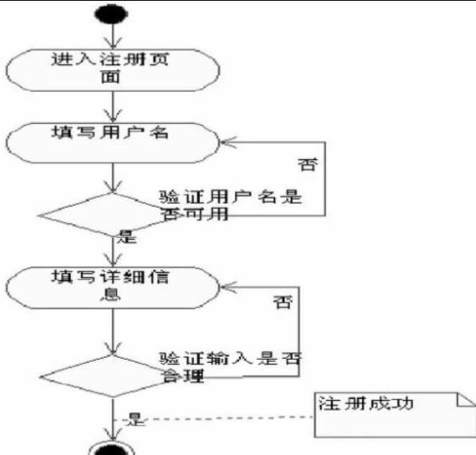
图1 注册流程图
用户模块
注册用户
登录系统
浏览餐品
订购餐品
在线留言
餐品查询
管理员模块
餐品管理
服务管理
添加餐品
修改餐品
删除餐品
回复留言
删除留言
管理订单
添加菜谱
删除菜谱
5.2系统数据字典
根据功能需求，数据需求，业务需求分析得出如下6个数据字典：
表1 订单明细数据字典
名字：订单明细
描述：用户订单详细信息
定义：订单明细=用户Id +地点+菜名+价格+数量+用餐时间+订单状态

表2 用户数据字典
名字：用户
描述：用户信息
定义：用户=用户ID+用户密码+电话+真实姓名+地址+权限

表3 购物车数据字典
名字：购物车
描述：用户购买菜式的信息
定义：购物车=商品名+价格+商品数量+用餐时间+地点

表4 菜式数据字典
名字：菜式
描述：菜式的信息
定义：菜式=菜式编号+菜名+描述+价格+评价+地域+菜式图片地址

表5 留言板主题数据字典
名字：留言板主题
描述：留言板主题的信息
定义：留言板主题=主题Id+创建时间+内容+主题名+创建人

表6 留言板留言数据字典
名字：留言板留言
描述：留言板留言的信息
定义：留言板留言=主题Id+创建楼层+留言时间+留言内容

系统E-R图
网上订餐系统E-R图如下:
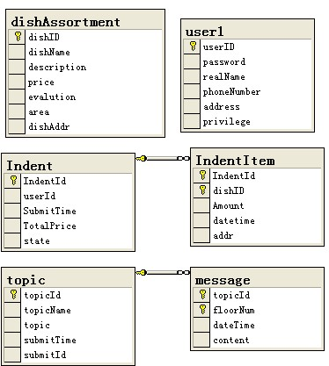
图2 网上订餐系统E-R图
5.3 活动图
使用powerdesigner12绘制活动图如下:
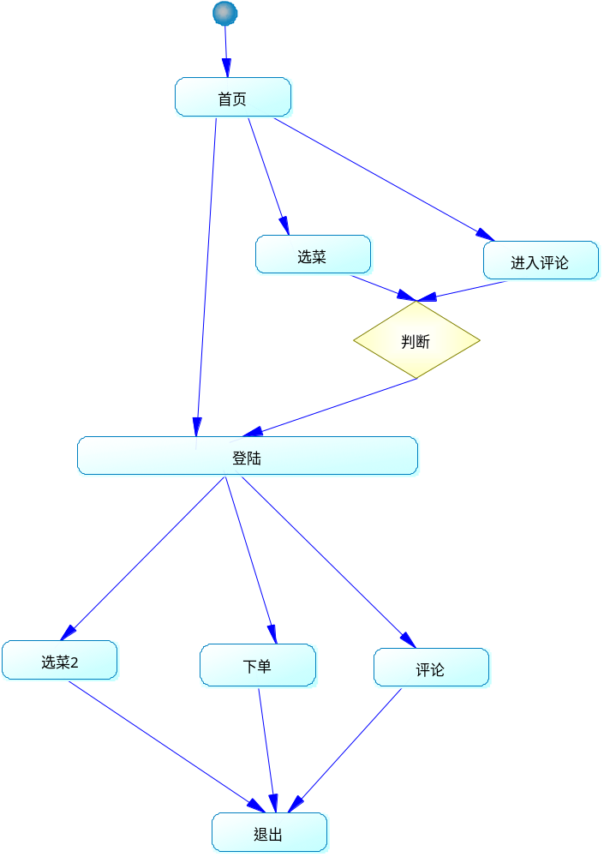
图 3 网上订餐系统活动图
5.4用例图
使用powerdesigner12绘制用例图如下:
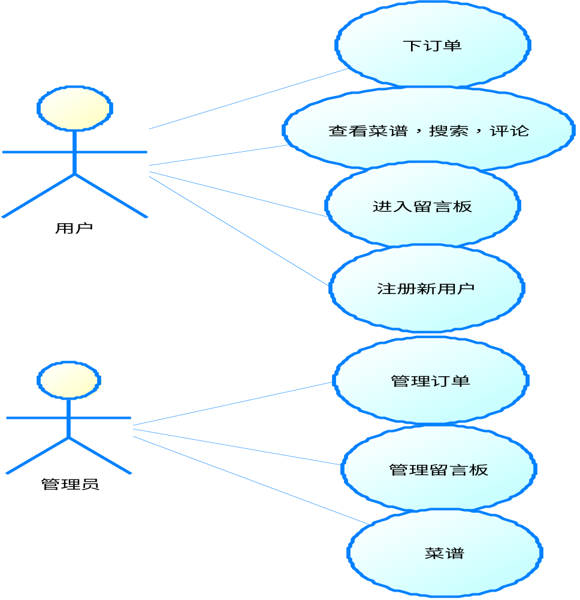
图 4 网上订餐系统用例图
6.1设备
CPU：P41.8GHz以上
内存：256MB以上
6.2支持软件
客户端软件：操作系统：Windows 2000 / XP /Vista、Linux、UNIX
浏览器：IE6.0及以上版本、FireFox等
服务器端软件：操作系统：Windows 2000 Server或更高版本、Linux、UNIX
Web服务器：Tomcat6.0
数据库产品：SQL Server 2000

